C. R. A. L.  del GRUPPO BANCARIO MONTE DEI PASCHI DI SIENA  SIENA, Via dei Termini, 31- Tel. 0577 552289  www.cralmontepaschi.it |  | 

CIRCOLARE N. 49/2025 - SEZIONE BALLO E YOGA |  | Siena, 7 marzo 2025

A T U T T I I S O C I



SERATA DI MILONGA

Venerdì 14 marzo 2025 nella sede sociale del CRAL, in Via dei Termini 31, a Siena, si terrà una serata di MILONGA dalle ore 20,00 alle ore 23,30.

Musicalizerà il Tj Francini di Firenze.

L’ingresso è libero.

Cordiali saluti
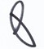
IL PRESIDENTE 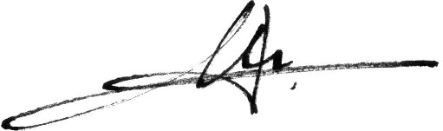

DURANTE LA SERATA SARA’ ATTIVO SERVIZIO CAFFETTERIA, SPRITZERIA E COCKTAIL BAR.
PRENOTAZIONE WHATSAPP 3533632984

